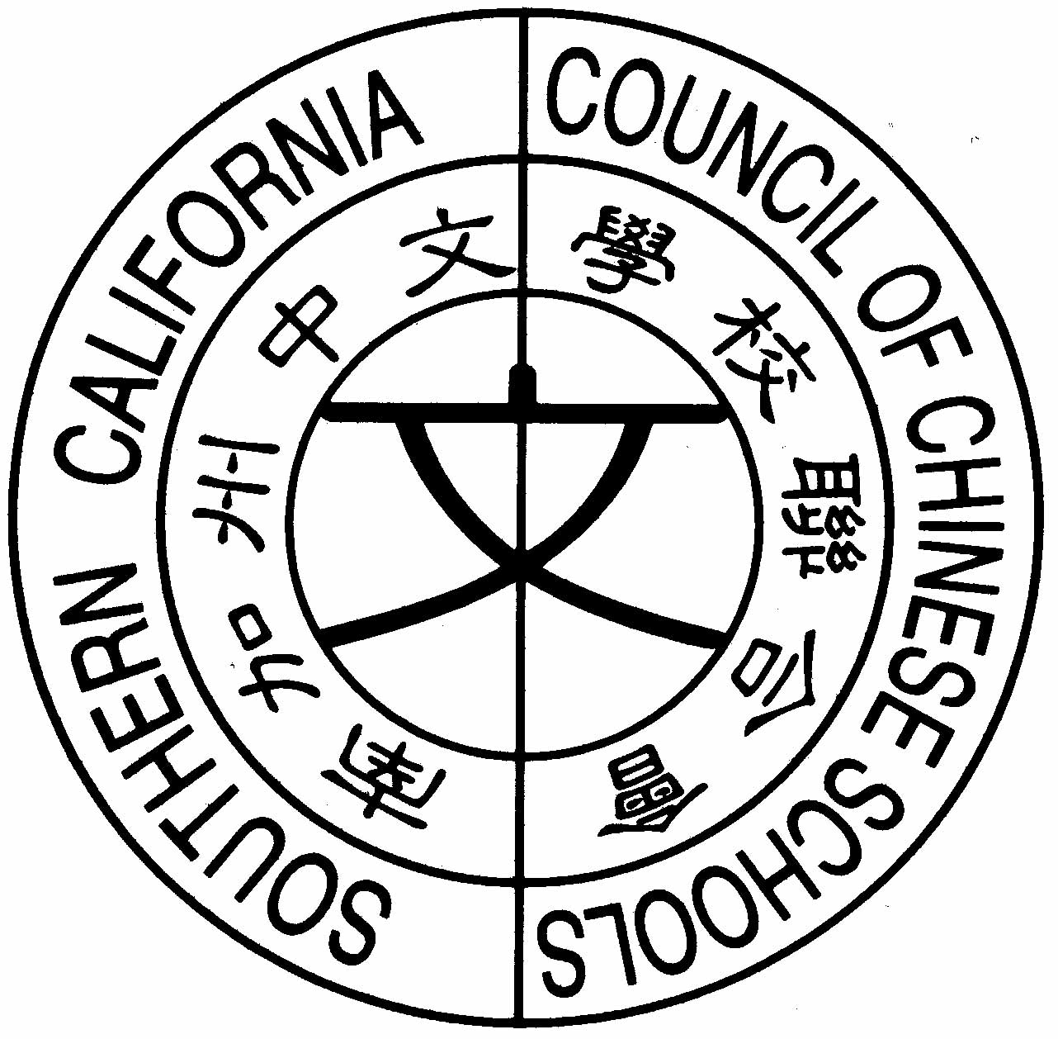
南加州中文學校聯合會
Southern California Council of Chinese Schools
21821 Ladeene Avenue, Torrance, CA 90503
www.scccs.com
２００7年學校才藝觀摩會參加辦法
--歡樂團聚--

宗旨：希望透過觀摩，能讓各校相互交流,帶給小朋友寓教於樂的學習。

主題：歡樂團聚—採取開放式,用團體或個人表演方式參加,並由各校小朋友擔任該校主持人，介紹所屬學校節目的特色，以各校特殊的才藝表演，呈現我中華文化的傳承。

學生觀摩會動態表演包括：
民族舞蹈，武術，合唱，話劇，相聲，踢毽子，短劇， 琴藝 ，扯鈴 ，
珠算等等。

特別要求：請參加的各校團體在報名時先提出照片一張，展示所有參加者的合影。 並請簡介表演內容及參加表演學生和指導老師姓名

獎勵： 參加的學校團體發獎牌一面，參加的學生各發予參加獎狀，以資鼓勵。

報名方式：電腦網上報名寄： Ms Chao Shu Yen
20967, Walnut Canyon Road ,Walnut,CA91789

截止日期：1月30日以前，以郵戳為憑

細則： 若有疑問 請電召集人：劉志華 626-576-7266
程東海 949-394-8828

